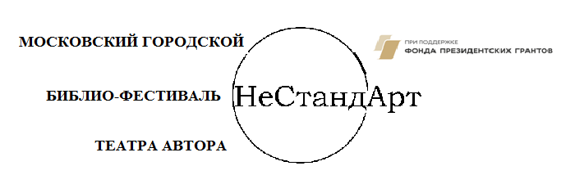

**ПРЕСС-РЕЛИЗ**

**Приглашаем молодых людей в возрасте от 12 до 25 лет принять участие в Библио-фестивале Театра Автора "НеСтандАрт"! Победители отборочных туров примут участие в основных мероприятиях фестиваля вместе с известными актерами и писателями. Участие во всех этапах фестиваля бесплатно.**

«НеСтандАрт» — фестиваль, посвященный творчеству современных отечественных писателей и поэтов.

Жюри фестиваля возглавляют одни и самых известных на сегодняшний день писателей и поэтов:И.Волгин,С.Шаргунов,Е.Исаева.

В отборочных мероприятиях могут принимать участие учащиеся общеобразовательных школ, учащиеся колледжей, студенты вузов Москвы и Подмосковья в возрасте 12-25 лет. «НеСтандАрт» проводится при поддержке Фонда президентских грантов. АНО "Центр Поддержки и Развития Национальных Культурных Традиций и Искусств".

Целью мероприятия является развитие творческого, интеллектуального потенциала подрастающего поколения, а также формирование нравственно-мировоззренческих устоев детей и молодежи через обращение к лучшим произведениям современной отечественной литературы.

Основная задача фестиваля - популяризация творчества современных отечественных литераторов среди молодых читателей. Во все времена отечественная литература являлась национальным достоянием нашей страны, важнейшей частью культурного и духовного наследия. Во многом благодаря именно литературе формируется морально-нравственная и гражданская позиция человека.

«НеСтандАрт» проводится в несколько этапов: заочный отборочный тур, очный тур (награждение победителей и призеров), мастер-классы и Фестивальные концерты победителей и призеров. Обязательным условием участия в «НеСтандАрт» является регистрация участника на официальном сайте фестиваля <http://nestand-art.tilda.ws/> и подача заявки.

**Контакты оргкомитет: +79859851816, gvg.77@mail.ru**

**Сайт фестиваля:** [**http://nestand-art.tilda.ws/**](http://nestand-art.tilda.ws/)

**( Голованов Виктор Геннадьевич - (Исполнительный директор фестиваля)**